SD NAND 在车载显示器的应用
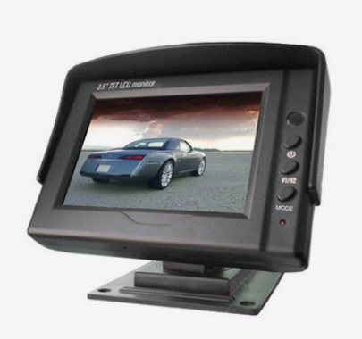
车载系统中的SD NAND（Secure Digital NAND）具有多种应用，为车辆提供了各种功能和服务。以下是SD NAND在车载显示器上的多种应用：

1、导航数据存储：SD NAND存储地图数据、导航软件和车载系统相关信息，提供快速导航响应，保证系统无网络连接时正常运行。

- 媒体存储：用于存储音频、视频和其他媒体文件，为车辆娱乐系统提供丰富内容，包括音乐、电影和播客。

- 车载系统固件：SD NAND用作存储车载系统固件和操作系统，确保系统稳定性和可靠性，并允许软件更新和升级。

- 行车记录仪数据：存储行车记录仪的视频和事件数据，重要用于事故记录和车辆监控。

- 车辆配置和设置：存储车辆配置和驾驶者首选项，包括座椅调节、空调设置和驾驶模式等信息。

- 安全和故障诊断：存储车辆系统的错误日志、故障码和其他诊断信息，方便车辆维修人员诊断和解决问题。

- 车载信息娱乐系统（IVI）：存储车辆信息娱乐系统的应用程序、图形界面和其他相关软件。

- 驾驶辅助系统数据：存储与车辆传感器相关的数据，如雷达、摄像头产生的数据，支持驾驶辅助系统的功能。

在这些应用中，数据的可靠性和安全性至关重要。因此，SD NAND的使用需要考虑数据备份、加密和安全措施，以保障车辆信息的完整性和保密性。通过合理的管理和安全措施，SD NAND能够为车载系统提供高效、安全的服务，提升车辆的性能和用户体验。
瀚海微的SD NAND广泛应用电子消费领域，在工业应用和车载等比较高端的领域也有着多年的经验，有需要的伙伴可以联系我们。

